Тема: «Урок – путешествие в село Кубачи»
Дата: 30.01.2023 год
Провела: Магомедрасулова А.А., учитель математики.
Цель:
- познакомить учащихся с традициями и обычаями даргинского народа;
- развивать интерес к кубачинскому искусству;
- интерес к изучению математики;
- воспитывать познавательный интерес, внимание, потребность и умение учится математики;
Ход урока:
Сегодня у нас пройдет необычный урок «Урок – путешествие в село Кубачи». Кубачи расположено в Дахадаевском районе в 180 км от Махачкалы на высоте 1600 м над уровнем моря (рис).
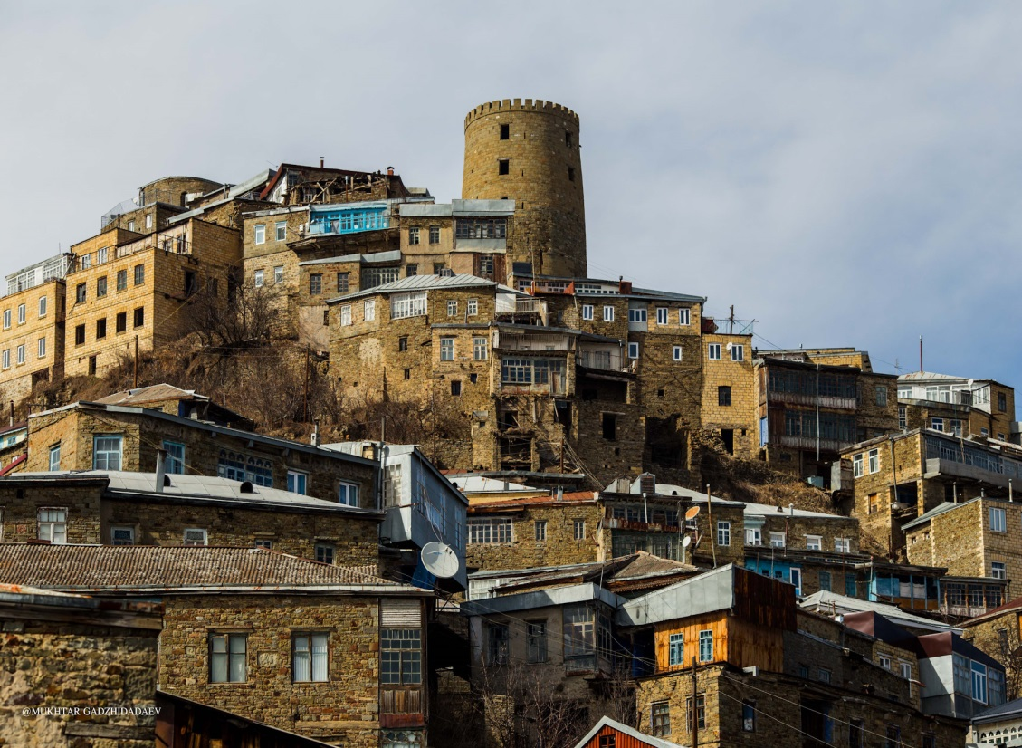
Поедут с нами в турпоход у кого есть визитная карточка, т.е. кто ответить на следующие вопросы:
Задание №1: 1600 м выразите в км. метры.
Задание №2: Когда проехали 2/5 часть пути остановились на завтрак. На каком расстоянии от Махачкалы остановились?
Отдохнули, едем дальше и решим задачи.
Задание №3: Давайте узнаем, за сколько часов мы доедем до Кубачи из Махачкалы. Если поехать до Уркараха по шоссе, от Уркараха до Кубачи по грунтовой дороге. По шоссе 80 км/ч, по грунтовой горной дороге 20 км/ч. Расстояние от Махачкалы до Уркараха 160 км. от Уркараха до Кубачи 20 км.
Задание №4: Длина пути 180 км. На 100 км расходуют 10л. бензина. 1 литр бензина 45 рублей. На сколько рублей надо залить бензин? (рис)
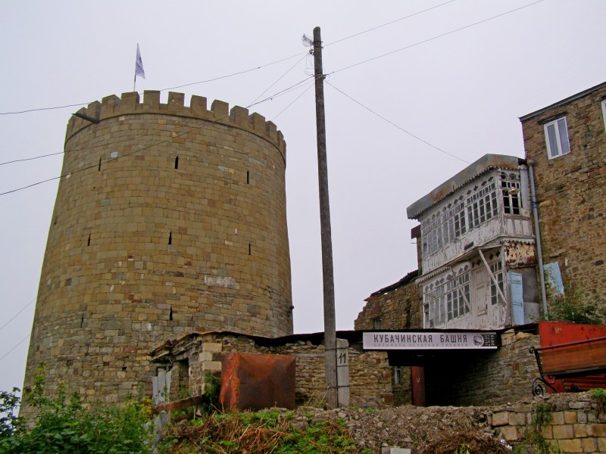
Итак, доехали до Кубачи. Над селом возвышается боевая башня с собственным именем – Акайла - кала, с диаметром - 20 м., а высотой – 16м. Толщина стенок у входа – 1.45м. Кубачи представляло собой вольное общество с советом старейшин. Совету подчинялась военная организация (дружина) Батирте. Дружина состояла из 7 отрядов по 40 человек в каждом.
Задание №5: Сколько молодых было в дружине? С крыши башни открывается грандиозная панорама самого аула и окрестных сел на расстояние до 20 км.
Задание №6: Найти площадь крыши, если диаметр крыши 20 км.
Задание №7: Найти сколько метров в обхват, если диаметр 20 м.
Задание №8: Численность населения 3 тысяч человек. Летом в село приезжают из городов, а зимой только 40% населения живут в Кубачах. Сколько человек живут в селе?
Исключительной особенностью кубачинцев является магическое значение чисел 4 и 40. После свадьбы невеста носила свадебное платье 40 дней. Выходной день четверг. Во многих легендах фигурирует число 40 волков. Число 40 часто встречается и в старинных сказаниях народов мира. Дождь шел 40 дней и 40 ночей. Число 40 играло важную роль и в старой русской системе мер. По одной из версии 40 означало «мешок». В мешок укладывали 40 соболиных шкур, которых хватило на полную шубу.(рис)
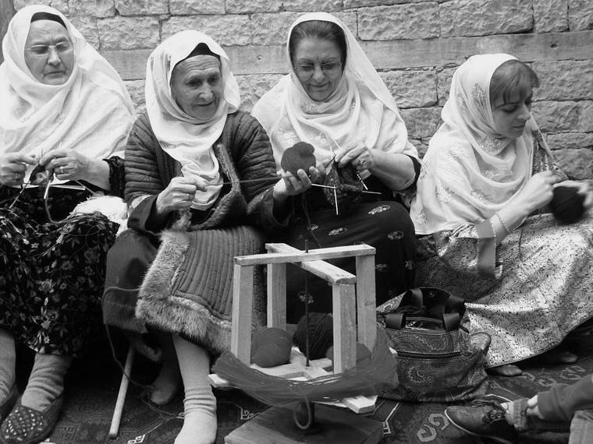
Задание №9:
1. Какие эти числа?
2. Назовите арабскую сказку, где есть число 40.
3. Сколько фунтов в пуде?
4. Сколько везут воду в бочке?
5. Из 40 найти 50%; 20%; 1/8.
9 мая – праздник глазной воды, которая находится от Кубачи 8 км (Улилашин). Давайте решим задачу.
Задание №10: За сколько минут доедем по грунтовой горной дороге, если расстояние от Кубачи до Улилашин 8 км. Скорость по грунтовой дороге 20 км/ч. Если пешком со скоростью 4 км/ч.
До наших дней дошли железные маски (рис), изготовленные кубачинцами для древней традиции. Во многих селах ежегодные сборы завершались яркими театрализованными представлениями. В промежутках между сражениями устраивались различные состязания в беге, стрельба по мишеням.
Задание №11: Вероятность попадания в цель равна 0,2 при одном выстреле. Найти вероятность промаха.
Визитная карточка села Кубачи – это «к/азы», расшитые золотым узором. Для невесты приданным являлось наличие 10 таких платков. Цена таких платков 25 тысяч и выше.
Задание №12: Цена платка «к/аз» 25 тысяч рублей. Скидка 20%. Сколько стоит платок по новой цене.
Мужчины чеканили изделия. Кубачинские изделия носят в разных концах страны, мира. Туристы обязательно покупают кубачинские изделия.
Задания №13: Серьги стоят 4785 рублей. Скидка 40%. Найти новую цену.
Задания №14: Серьги стоили 1745 рублей. По акции купили за 1396 рублей. Сколько % составляла скидка?
Задание №15: Набор столовых приборов из 24 предметов на 6 персон стоил 204 734 рубля. После скидки купили за 174 024 рублей. Сколько % составляла скидка?

Итак, ребята мы были в Кубачах. Давайте подведем итоги. Понравилась ли вам поход? Что вам было самое интересное? Выставить оценки каждой группе. Выделить лучших учеников. Класс делится на три группы:
1 группа: 2 группа 3 группа
Рабаданов М. Умаров Р. Курбанов И.
Аликадиева А Умарова А. Исрапилова Ф
Магомедова Л. Сулейманова С. Мустапаева С.
Гасанова Э. Умарова С. Юсупов М.
Абдуллаев М-А Халатаев М. Меджидов Х.

